A5 scène 2: Schéma: l’accord du participe passé

1. Règle générale

* passé composé avec AVOIR
⇨ pa.pa. (= V.D) reste invariable
p.ex. j’ai parlé
tu as parlé
il a parlé
elle a parlé
nous avons parlé
vous avez parlé
ils ont parlé
elles ont parlé

* passé composé avec ÊTRE
⇨ pa.pa.: accord avec le sujet
p.ex. je suis allé/allée
tu es allé / allée
il est allé
elle est allée
nous sommes allés / allées
vous êtes allés / allées
ils sont allés
elles sont allées

2. Passé composé avec AVOIR + un COD

* regarde bien les exemples

1. Tu as reçu ma lettre? - Oui, je l’ai reçue
2. Il a trouvé ses chaussures? - Oui, il les a trouvées.
3. Vous avez acheté des T-shirts? - Voici les T-shirts que nous avons achetés.

Souligne les verbes en rouge et les COD (aussi pronom personnel) en vert.

Wat stel je vast? __________________________________________________

⇨ Parfois, le pa.pa. du verbe, conjugué avec AVOIR est aussi VARIABLE!
Il fait l’accord avec le COD, si le COD se trouve devant le verbe.

* Stappenplan:
Bij een zin in de passé composé, moet je op de volgende dingen letten:
être: accord avec le SUJET
1) passé composé avec
avoir: zie stap 2
2) verbe = conjugué avec AVOIR.
non: / (invariable)
Il y a un COD dans la phrase?
oui: zie stap 3
3) Le COD se trouve DEVANT le verbe?
non: / (invariable)
oui: accord avec le COD (L.V.)

exercices: PAC 277/278 n° 1+2, n° 3+4 (oneven), 279 n°6

3. Les verbes pronominaux
⇨ sont conjugués avec ÊTRE alors: accord avec le sujet!

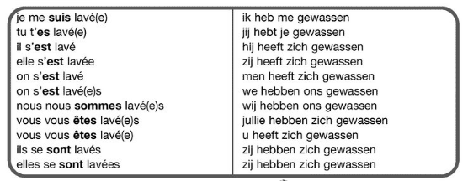

exercices: PAC 282/283 n° 2+3+4+5 (oneven), 283 n° 6, 284 n°9 (volledig)

